

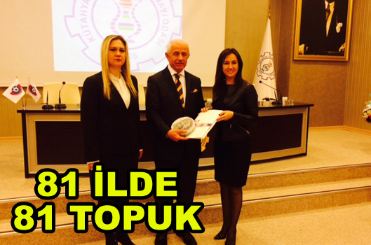

|  |
| --- |
| **81 İLDE 81 TOPUK** |
|  |
| |  | | --- | | 11 Mart 2015 Çarşamba 17:23 | |

**"81 İLDE 81 TOPUK"**

Kütahya’da anlatıldı

**MERVE ERGÜN**

[TOBB Kütahya Kadın Girişimciler İcra Kurulu Başkanı Derya Erden Çerkeş ve İcra Kurulu üyeleri İzmir Ticaret Odası İş Kadınları Konseyi Başkanı Asuman Nardalı ve konsey üyelerini ağırladı](http://www.yenikutahya.com/tr/listele/ata/TOBB%20K%C3%BCtahya%20Kad%C4%B1n%20Giri%C5%9Fimciler%20%C4%B0cra%20Kurulu%20Ba%C5%9Fkan%C4%B1%20Derya%20Erden%20%C3%87erke%C5%9F%20ve%20%C4%B0cra%20Kurulu%20%C3%BCyeleri%20%C4%B0zmir%20Ticaret%20Odas%C4%B1%20%C4%B0%C5%9F%20Kad%C4%B1nlar%C4%B1%20Konseyi%20Ba%C5%9Fkan%C4%B1%20Asuman%20Nardal%C4%B1%20ve%20konsey%20%C3%BCyelerini%20a%C4%9F%C4%B1rlad%C4%B1)

Kütahya Ticaret ve Sanayi Odasında bir araya gelen Kütahya Kadın Girişimciler İcra Kurulu ve İzmir Ticaret Odası İş Kadınları Konseyi burada yaptıkları çalışmaları ve hedefleri değerlendirdiler. KUTSO Meclis toplantı salonunda konuşan Kütahya Kadın Girişimciler Kurulu Başkanı Derya Erden Çerkeş Kütahya Kadın Girişimciler Kurulunun Türkiye Odalar ve Borsalara birliği bünyesinde KUTSO’ya bağlı ve KUTSO üyelerinden oluştuğunu ve 59 kadın üyelerinin bulunduğunu belirti. Amaç ve hedeflerinin Kütahyalı kadın girişimciler olarak yapılmamış farklı iş alanında çeşitli aktif faaliyetlerde bulunarak kimsenin yapmadığı farklılıklara imza atmak olduğunu vurgulayan Derya Erden Çerkeş “ haftalık icra kurulu toplantılarımız devam ediyor. İlk defa Kütahya’da Kadın girişimcilerine has Kadın Meclisi düzenledik. Bu toplantılarımız her ay devam edecek. Buradaki amacımız kendimizi, işimizi bilmek ve birbirimizle ticaret yapmak. Bundan sonra hedeflerimiz doğrultusunda çalışmalarımızı devam ettireceğiz” dedi.

**70 KADINLA YOLA ÇIKTIK**

İZTO İş Kadınları Konseyi Başkanı Asuman Nardalı konuşmasında İş Kadınları Konseyinin nasıl kurulduğunu ve amaçlarını anlattı. Nardalı “yıllar önce Ticaret odasına girdim ve ticaret yapmaya çalışıyorum. 75 bin üyesi olan bir odanın yönetim kurulu üyeliğini yapmış bir kadınım. Bu odayı yöneten 11 kişiden biri olma makamında bulundum. Bu makamı kadınlar için nasıl değerlendirebilirim dedim. Nerde bu İzmir’in tüccar kadınları diye düşündüm. En düzenli aidatını ödeyen tüccarların kadınlar olduğunu gördüm. İş kadınlarının hepsine bir mektup yazdım. Meclis salonuna davet ettim. 70 şirket sahibi kadın geldi. O gün temelimiz atıldı ve devam ediyoruz” dedi.

**KADIN ELİNİN DEĞDİĞİ YER FARKLI OLUYOR**

Toplantıya katılan KUTSO başkanı Nafi Güral ise “kadın elinin değdiği yerde hizmet oluyor. Biz KUTSO olarak kadınlarımıza önem veriyoruz. Kadınların potansiyel ve profil olarak en önde olmaları gerekiyor.Kadınlarımızın ekonomi içinde yer alması için desteklenmesi lazım çünkü sadece kendi gayretleriyle erkek egemen toplumda zor oluyor.Kadının gücü bütün yenecek bir güçtür.ve bu güç topluma iyi anlatılmalıdır” dedi.

<http://www.yenikutahya.com/tr/haber/bolge-haber/13904/81-ilde-81-topuk>